Федеральное государственное автономное образовательное учреждение высшего

образования «Национальный исследовательский университет ИТМО»

Факультет программной инженерии и компьютерной техники

**Отчет**

**По лабораторной работе №1**

По дисциплине «Базы данных»

Вариант 1300.

Выполнил: Чураков Александр Алексеевич, группа P3131

Лектор: Николаев Владимир Вячеславович.

Практик: Харитонова Анастасия Евгеньевна.

Санкт-Петербург

~ 2023 ~

# Задание

1. На основе предложенной предметной области (текста) составить ее описание. Из полученного описания выделить сущности, их атрибуты и связи.
2. Составить инфологическую модель.
3. Составить даталогическую модель. При описании типов данных для атрибутов должны использоваться типы из СУБД PostgreSQL.
4. Реализовать даталогическую модель в PostgreSQL. При описании и реализации даталогической модели должны учитываться ограничения целостности, которые характерны для полученной предметной области.
5. Заполнить созданные таблицы тестовыми данными.

# Описание предметной области

*Сторонники первой теории исходили из убеждения, что две ноги, две руки и размещение главных органов чувств в самой верхней точке - конструкция столь необходимая и столь целесообразная, что лучшую трудно себе представить. Конечно, признавали они, возможны мелкие различия - скажем, шесть пальцев вместо пяти, иная окраска кожи или волос, какие-либо особенности в строении лица, но в целом разумные "внеземляне" настолько похожи на человека, что на большом расстоянии или в полутьме их можно даже и не опознать.*

# Список сущностей

Стержневые:

* head – id, hair_color, face_type;
* body – id, arm_amount, finger_amount, skin_color;
* leg – id, leg_amount;
* theory – id, name, description;
* supporters – id, name;

Ассоциации:

* preferred_construction – id, construction_id, supporter_id

Характеристики:

* preferred_theory – id, supporter_id, theory_id;
* construction – id, head_id, body_id, leg_id;

# Инфологическая модель

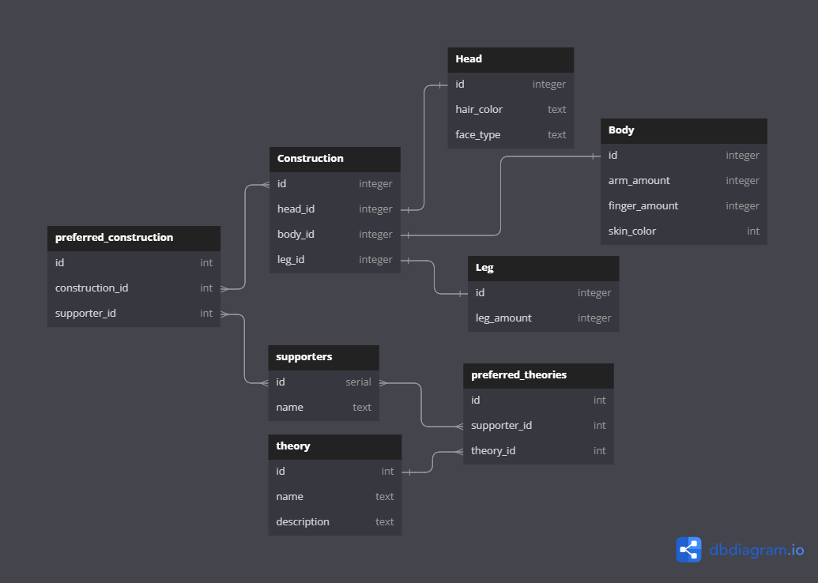

# Даталогическая модель

# Реализация на SQL

*BEGIN*;  
  
*DROP TABLE IF EXISTS* head *CASCADE*;  
*drop table if exists* leg *CASCADE*;  
*drop table if exists* body *cascade*;  
*drop table if exists* construction *cascade*;  
*drop table if exists* supporter *cascade*;  
*drop table if exists conflict cascade*;  
*DROP TABLE IF EXISTS* theory *cascade*;  
*DROP TABLE IF EXISTS* preferred_construction *cascade*;  
*DROP TABLE IF EXISTS* preferred_theory *cascade*;  
  
*drop type if exists skin_color_enum cascade*;  
*drop type if exists hair_color_enum cascade*;  
*drop type if exists face_types_enum cascade*;  
  
*create type* skin_color_enum *as enum* ('blue', 'green', 'white', 'black');  
*create type* hair_color_enum *as enum* ('blue', 'brown', 'blond', 'black', 'red');  
*create type* face_types_enum *as enum* ('round', 'square', 'oval', 'heart', 'rectangular', 'diamond');  
  
*CREATE TABLE* head  
(  
 id *serial PRIMARY KEY*,  
 hair_color *hair_color_enum not null*,  
 face_type *face_types_enum not null*);  
  
*CREATE TABLE* body  
(  
 id *SERIAL PRIMARY KEY*,  
 skin_color *skin_color_enum*,  
 finger_amount *int not null*,  
 arm_amount *int not null*);  
  
*CREATE TABLE* leg  
(  
 id *SERIAL PRIMARY KEY*,  
 leg_amount *int not null*);  
  
*CREATE TABLE* construction  
(  
 id *serial PRIMARY KEY*,  
 head_id *int references* head,  
 body_id *int references* body,  
 legs_id *int references* leg  
);  
  
*CREATE TABLE* theory  
(  
 id *SERIAL PRIMARY KEY*,  
 *name text not null*,  
 description *text*);  
  
*CREATE TABLE* supporter  
(  
 id *serial PRIMARY KEY*,  
 *name text not null*);  
  
*CREATE TABLE* preferred_theory  
(  
 id *serial PRIMARY KEY*,  
 supporter_id *INT UNIQUE REFERENCES* supporter (id),  
 theory_id *INT REFERENCES* theory (id)  
);  
  
*CREATE TABLE* preferred_construction  
(  
 id *SERIAL PRIMARY KEY*,  
 construction_id *INT REFERENCES* construction (id),  
 supporter_id *INT REFERENCES* supporter (id)  
);  
  
*INSERT INTO* theory (*name*, description)  
*VALUES* ('first', '5 fingers 2 arms'),  
 ('second', '6 fingers 3 legs');  
  
*INSERT INTO* head (hair_color, face_type)  
*VALUES* ('blue', 'round'),  
 ('black', 'oval');  
  
*INSERT INTO* body (skin_color, finger_amount, arm_amount)  
*VALUES* ('white', 5, 2),  
 ('black', 6, 3);  
  
*INSERT INTO* leg (leg_amount)  
*VALUES* (2),  
 (3);  
  
*INSERT INTO* construction (head_id, body_id, legs_id)  
*VALUES* (1, 1, 1),  
 (2, 2, 2),  
 (2, 1, 1);  
  
*INSERT INTO* supporter (*name*)  
*VALUES* ('Bob'),  
 ('Greg'),  
 ('Pimp');  
  
*INSERT INTO* preferred_construction (construction_id, supporter_id)  
*VALUES* (1, 1),  
 (1, 2),  
 (2, 3),  
 (3, 3);  
  
*INSERT INTO* preferred_theory (supporter_id, theory_id)  
*VALUES* (1, 1),  
 (2, 1),  
 (3, 2);  
  
  
*COMMIT*;

# Вывод

Я ознакомился с процессом создания, заполнения и изменения баз данных на SQL, а также научился строить инфологические и даталогические модели по заданной предметной области.